МІНІСТЕРСТВО ОСВІТИ І НАУКИ УКРАЇНИ

Національний аерокосмічний університет ім. М.Є. Жуковського

“Харківський авіаційний інститут”

Кафедра комп’ютерних систем, мереж і кібербезпеки

Лабораторна робота № 2

з дисципліни “ Великі дані для кібербезпеки”

Варіант № _2__

|  |  |  |
| --- | --- | --- |
| Виконав студент | гр. 555іM | Орлов С.В. |
|  | (№ групи) | (П.І.Б.) |
| (підпис, дата) |  |  |
| Перевірив | д.т.н., професор, професор каф. 503 | |
|  | (науковий ступінь, вчене звання, посада) | |
|  | Фесенко Г. В. | |
| (підпис, дата) | (П.І.Б.) | |

2023

**Тема роботи**

Створення та робота з DataFrames з використанням Spark.

**Мета роботи**

Отримати навички створення та роботи з DataFrames з використанням Spark.

**Завдання**

Варіант 12 = 2

Перед виконанням роботи було завантажено та встановлено Spark на ОС Linux.

1.2 Створення DataFrame

1.2.1 Створення DataFrames з JSON – файлів

1.2.2.1 Створюємо DataFrame список, що включає сім назв місяців року англійською мовою, з яких не менше двох назв однакової довжини

1.2.2.2 Перетворимо отриманий список в RDD, і потім застосуємо

функцію map для отриманого RDD, щоб отримати новий RDD, який містить

пари «колір-довжина»:

1.2.2.3 Показуємо отриманий результат:

1.2.2.4 Здійснемо підрахунок кількості рядків в отриманому DataFrame:

1.2.2.5 Створимо масив з назв стовпців:

1.2.2.6 Вилучимо стовпець з назвою "length":

1.2.2.7 Переведемо формат DataFrame в JSON-формат



1.2.2.8 Залишимо тільки рядки стовпця "month" з довжиною 4 або 5, виберемо стовпець " month " і перейменуємо його в "mid_length" і покажемо результат:

1.2.2.9 Вилучимо рядок зі словом "March" і покажемо результат:

1.2.2.10 Відсортуємо за алфавітом назви місяців:

1.2.2.11 Залишимо назви місяців з кількістю літер у назві >=4 і відсортуємо назви місяців в порядку зростання довжини їх назви:

1.2.2.12 Об’єднаємо в пари назви місяців і довжину їх назви і виберемо чотири такі пари:

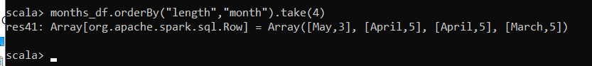

1.2.2.13 Відсортуємо місяці в порядку зменшення довжини їх назви:

1.2.2.14 Визначимо скільки існує слів для кожної довжини слова:

1.3 Застосування DataFrame для аналізу даних

1.3.1 Підготуємо три DataFrame з RDD і покажемо, що вийшло для кожного з них.

1.3.2 Об'єднаємо дані трьох таблиць в одну:

final_data.sort("emp_id").show()

1.3.3 Створимо новий Data Frame, що містить відсутні значення для певних параметрів, для чого:

1.3.3.1 Визначимо case class Author:

1.3.3.2 Задамо масив даних:

1.3.3.3 Створимо Data Frame і потім покажемо результат



1.3.4 Приберемо в ньому рядки, де відсутнє хоча б одне значення:

1.3.5. Проведемо об'єднання стовпців Data Frame з 1.3.2, для чого:

1.3.5.1 Використовуючи функцію udf, покажемо як будуть представлені об'єднані дані:

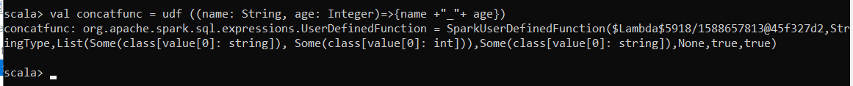

1.3.5.2 Проведемо об'єднання стовпців "name"і "age", вказавши нову назву для об’єднаного стовпця:

1.3.5.3 Покажемо, що вийшло:

1.3.6 Додамо константу до віку ("age") і запишемо отримане значення в новому стовпці, для чого:

1.3.6.1 Використовуючи функцію udf, покажемо як буде відбуватися збільшення віку:



1.3.6.2 Виконаємо додавання віку і помістимо дані в новий стовпець:

1.3.6.3 Покажемо, що вийшло:

1.3.7 Відсортуємо список в порядку зростання віку співробітників:

1.3.8 Представимо список співробітників в алфавітному порядку:

1.3.9 Відсортуємо список в порядку зростання заробітної плати співробітників:

1.3.10 Додамо новий стовпець "Initial" і відсортуємо в алфавітному порядку ініціали співробітників:

1.3.11 Визначимо середній вік і середню зарплату працівників:

1.3.12 Визначимо суму витрат на зарплату співробітників:

1.3.13 Визначимо кількість співробітників на кожній з посад:

1.3.14 Залишимо в списку тільки тих співробітників, у кого зарплата не менше 12000:

1.3.15 Залишимо в списку тільки тих співробітників, у кого вік від 25 до 32 років включно та відсортуємо їх в порядку збільшення віку:

**Висновки**

Було розглянуте поняття розподілених наборів даних, процес установки Apache Spark на ОС Лінукс, синтаксис Scala. Отримані знання та навички роботи з DataFrames. Відпрацьовані завдання за прикладами.